新 书 推 荐

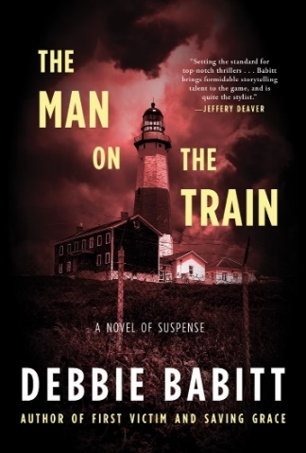
中文书名：《火车上的男人》
英文书名：THE MAN ON THE TRAIN
作 者：Debbie Babbit
出 版 社：Scarlet
代理公司：Biagi/ANA/Conor
页 数：312页
出版时间：2024年5月
代理地区：中国大陆、台湾
审读资料：电子稿
类 型：惊悚悬疑

内容简介：

一个男人即将遭遇前所未有的中年危机。但对他的妻子来说，噩梦才刚刚开始......

一天清晨，曼哈顿助理检察官琳达·海利（Linda Haley）被两名警察叫醒。她对自己的丈夫在每天从斯卡斯代尔（Scarsdale）到市区的通勤这段路上的秘密毫不知情。现在，盖伊（Guy）成了一起残暴谋杀案的头号嫌疑人，这起谋杀案可能会破坏琳达的职业生涯，还可能与一桩悬案有关。但是，就在这时，盖伊失踪了。

琳达的丈夫被通缉。在一名对她暗生情愫的前警察的陪伴下，她着手证明丈夫的清白。他们一起前往一桩四十年前的凶杀悬案现场，那一夜的暴力事件打破了汉普顿附近这个小渔村的宁静。随着追捕行动的推进，令人震惊的真相——盖伊深埋的过去——开始显露。除此之外，琳达必须认定她所嫁的这个“陌生人”有罪与否，以及他是否值得被拯救。

这部希区柯克式的惊悚小说以极快的速度展现了紧张、大气的悬念，从纽约市北部的一个卧室，到长岛东部风景如画的海滩，再到郊区的一个火车站，一个隐藏在众目睽睽之下的杀手在那里等待着最后的复仇。

作者简介：

黛比·巴比特（Debbie Babbit）曾是曼哈顿两家大型出版公司的文案总监。她曾担任演员、剧作家和戏剧评论家。她的第一部小说《可取之处》（Saving Grace）被《她阅读》（She Reads）评为2021年最值得期待的惊悚小说之一，并被《悬疑》（Suspense）杂志评为2021年最佳处女作之一。她的第二部小说《第一受害者》（First Victim）被评为2022年度“热门图书”。她的专题文章曾刊登在《犯罪阅读》（CrimeReads）、《悬疑杂志》（Suspense）和《神秘和悬疑杂志》（Mystery & Suspense Magazine）上。黛比是美国推理作家协会（Mystery Writers of America）、国际惊悚小说作家协会（International Thriller Writers）和犯罪姐妹会（Sisters in Crime）的成员。《火车上的男人》是黛比的第三部小说，是一部以汉普顿为背景的希区柯克式惊悚小说，已于2024年5月出版。

媒体评价：

“火车上的神秘女子、失踪的丈夫以及过去的秘密，在这部令人心跳加速的作品中交织在一起。巴比特巧妙地创造了一种叙事方式，探讨了信任的脆弱性，并提出了一个问题：我们到底有多了解我们最亲近的人。阅读《火车上的男人》，读者需要一直猜测，直到最后那令人震惊的真相才会揭晓。”
—— 丽芙·康斯坦丁（Liv Constantine）, 畅销书《最后的派黎斯夫人》作者

“《火车上的男人》情节跌宕起伏，令人感同身受，讲述了一个因谋杀而全面爆发的互相交织的爱情故事，令人耳目一新，惊喜连连。”
—— 约瑟夫·芬德（Joseph Finder）, 《纽约时报》畅销书作者

“这是一个关于欺骗、谋杀、掩饰、猜疑和复仇的惊险故事……巴比特创造性地编织了这个一波三折、引人入胜的故事……绝对的引人入胜。”
——《蒙托克太阳报》（Montauk Sun）

“黛比·巴比特是一位天生的设计师。我迫不及待地想看到她的下一部作品。”
——威廉·伯恩哈特（William Bernhardt），畅销书《最后机会：律师》作者

“黛比·巴比特将悬念、人物性格、法庭戏剧与复杂的日常生活融为一体，她是真正的赢家。”
——迈克尔·康奈利（Michael Connelly）评《第一受害者》

感谢您的阅读！
请将反馈信息发至：版权负责人
Email：Rights@nurnberg.com.cn
安德鲁·纳伯格联合国际有限公司北京代表处
北京市海淀区中关村大街甲59号中国人民大学文化大厦1705室, 邮编：100872
电话：010-82504106, 传真：010-82504200
公司网址：http://www.nurnberg.com.cn
书目下载：http://www.nurnberg.com.cn/booklist_zh/list.aspx
书讯浏览：http://www.nurnberg.com.cn/book/book.aspx
视频推荐：http://www.nurnberg.com.cn/video/video.aspx
豆瓣小站：http://site.douban.com/110577/
新浪微博：安德鲁纳伯格公司的微博_微博 (weibo.com)
微信订阅号：ANABJ2002

